上汽安吉物流股份有限公司

项目名称： OBB测试例子

指导老师： 方阳

学生学校： 华中科技大学

学生姓名： 张泽正

完成日期： 2021.8.10

（注：为了可以在panel中作图，作图数据（cmd中显示的数据）=（实际数据+4）\*100，单位10mm）

经过十次计算，OBB的计算速度约为每100s 运算2000次

一次OBB计算50ms

1. COMPACT

（注：OBB方法中包含AABB方法，所以AABB成立OBB一定成立）

Compact1:



Cube1:



Cube2:



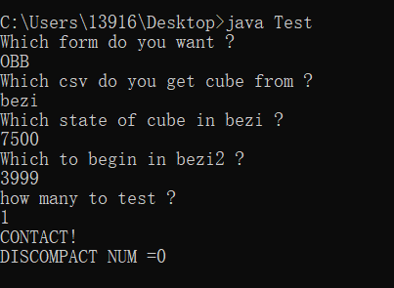

结果：

显示正确

Compact2:

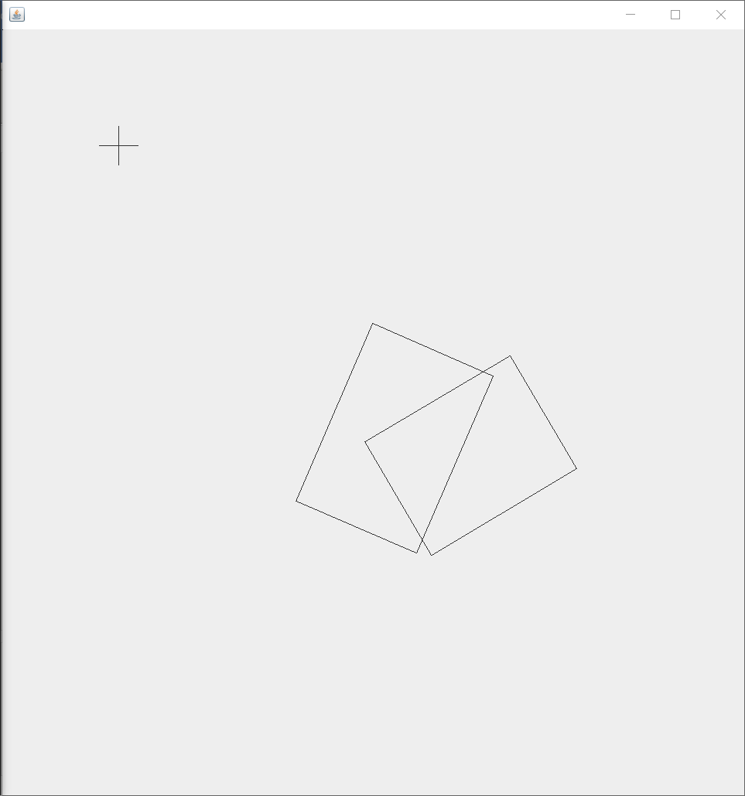

Cube1:



Cube2:



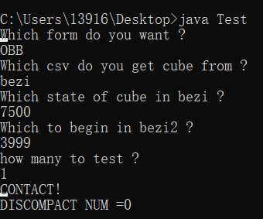

结果：

显示正确

Compact3:

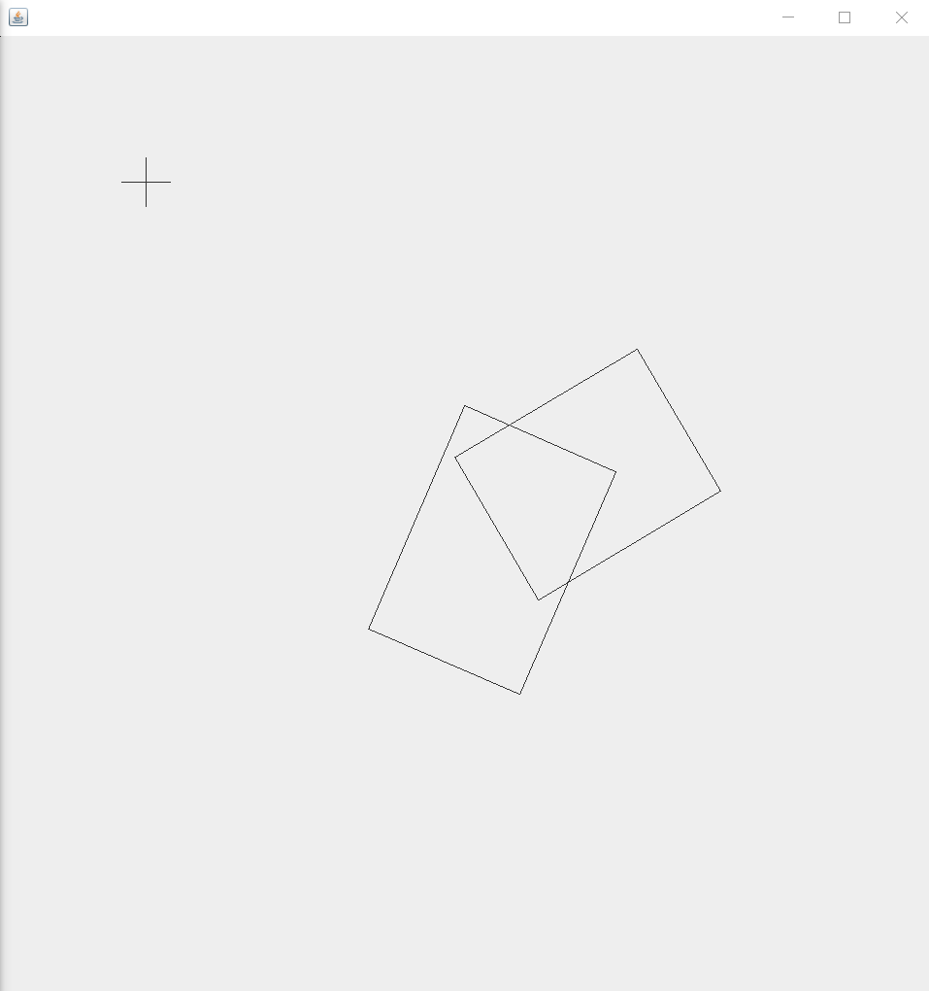

Cube1:



Cube2:



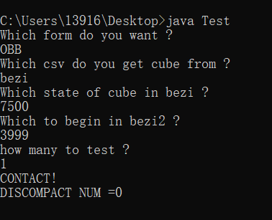

结果：

显示正确

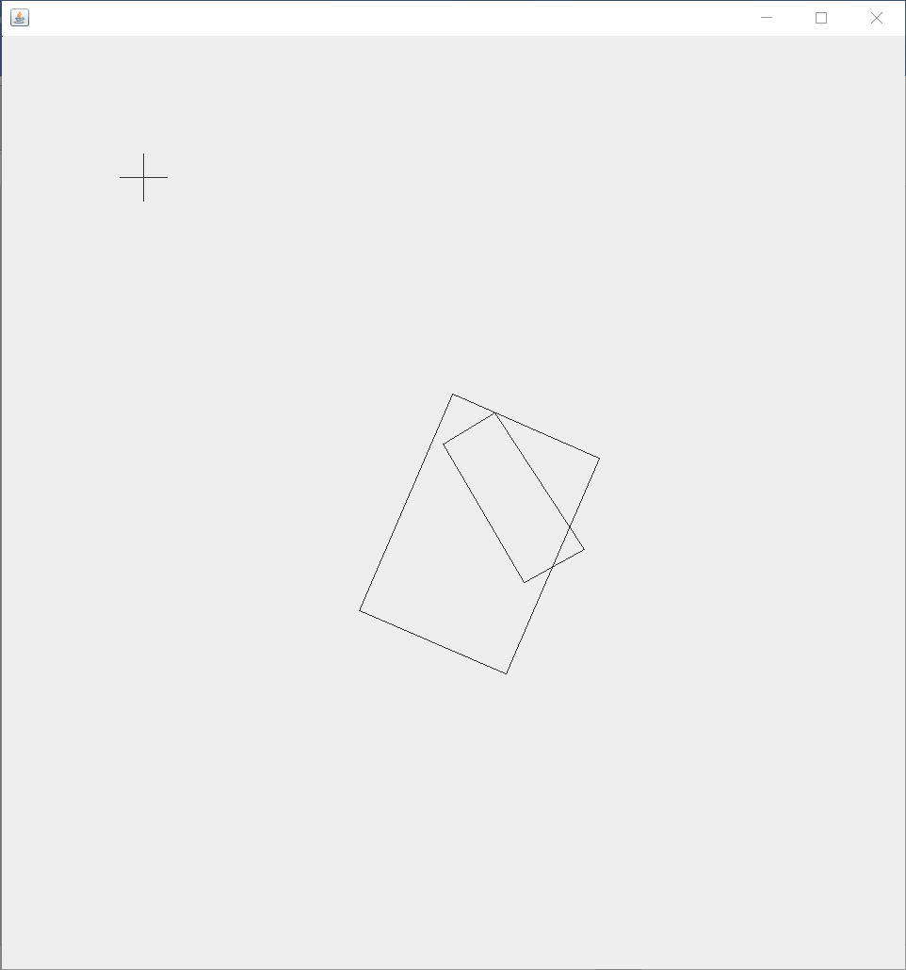

Cube1:



Cube2:



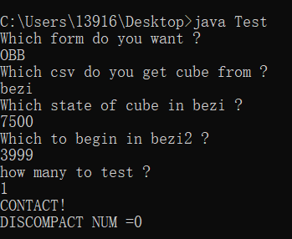

结果：

显示正确

1. DISCOMPACT

Discompact1:

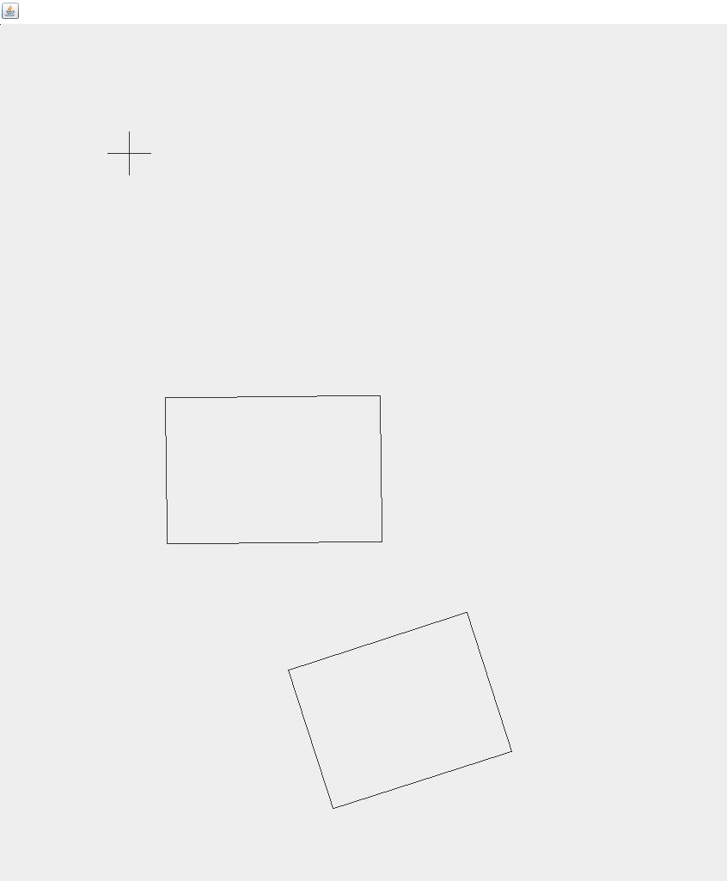

测试1数据：

Cube1: 

Cube2:



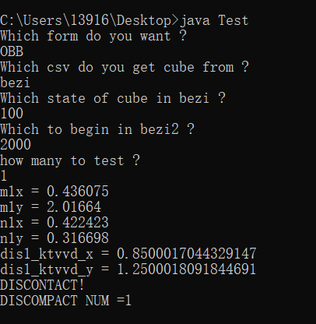

结果：

显示正确

Discompact2:

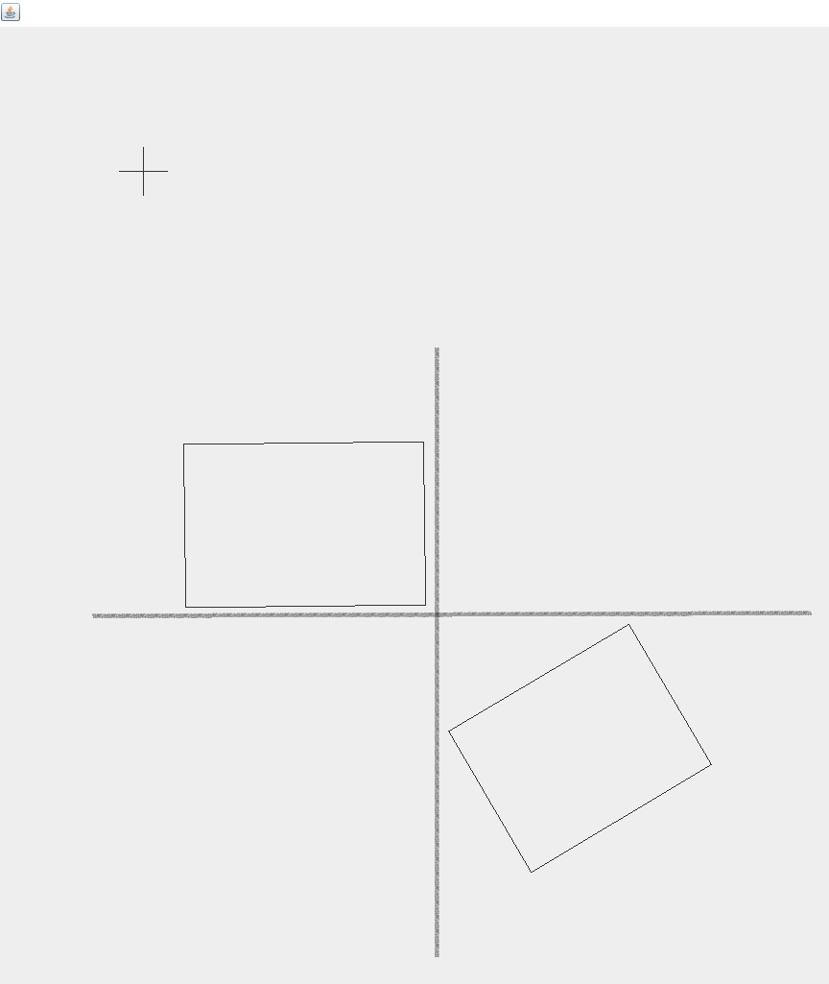

测试2数据：

Cube1: 

Cube2:



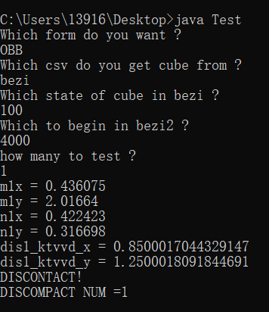

结果：

显示正确

Discompact3:

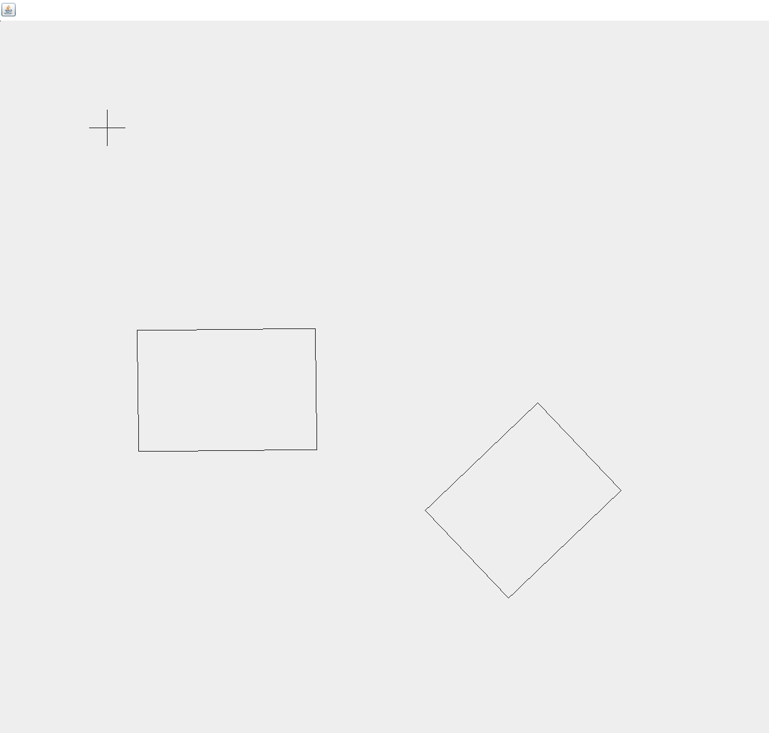

测试3数据：

Cube1: 

Cube2: 

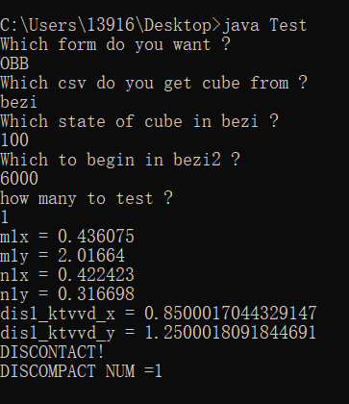

结果：

显示正确！

Discompact4:

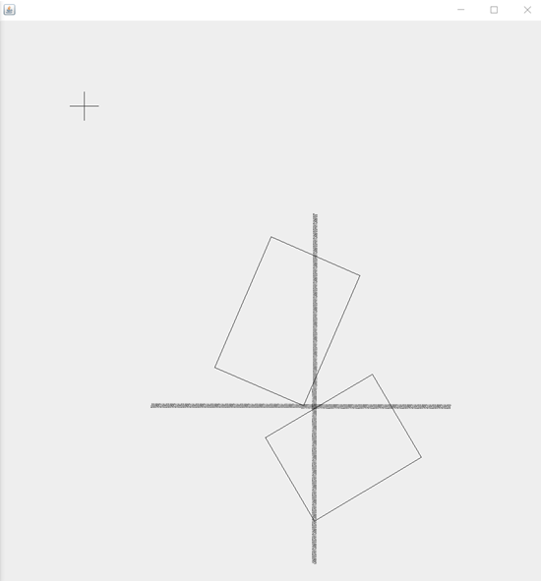

测试4数据：

Cube1: 

Cube2:



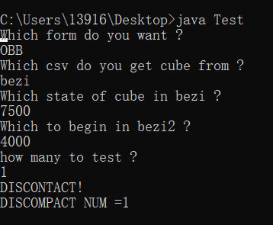

结果：

显示正确

总结：通过测试例子，说明了OBB算法正确。